**LAB 365 - Formação DEVinHouse Docentes**

Bruno Andrade

José Ricardo Maçaneiro

Lucas Naspolini

Sergio Luiz da Silveira

Thaynara de Jesus Lima

**Portfólio de Produções**

do Curso de Desenvolvimento de Sistemas SENAI

Santa Catarina

2024

# SUMÁRIO

**SUMÁRIO 2**

**1 Introdução 2**

**2 Materiais Produzidos Durante a Formação 3**

**2.1 Situação de Aprendizagem engajadora e inovadora 3**

2.1.1 Descrição 3

2.1.2 Arquivo produzido 3

2.1.3 Link do repositório (GitHub) 3

**2.2 Avaliação Diagnóstica 4**

2.2.1 Descrição 4

2.2.2 Arquivo produzido 4

2.2.3 Link do repositório (GitHub) 4

**2.3 Avaliação Objetiva 5**

2.3.1 Descrição 5

2.3.2 Arquivo produzido 5

2.3.3 Link do repositório (GitHub) 5

**3 Reflexão Geral Sobre a Trilha de Formação 6**

3.1 Aspectos pedagógicos e práticos do dia-a-dia da atuação docente 6

**4 Conclusão 6**

# 1 Introdução

Este portfólio tem como objetivo apresentar as produções realizadas ao longo da formação DEVinHouse Docentes, refletindo sobre o processo de ensino-aprendizagem e conectando a vivência prática com os conceitos da Metodologia SENAI. O público-alvo dos materiais elaborados são os estudantes do curso Técnico de Desenvolvimento de Sistemas do SENAI, com foco na formação de competências técnicas específicas nas áreas de lógica de programação e desenvolvimento de sistemas.

As produções aqui descritas visam proporcionar ferramentas úteis para o processo de desenvolvimento das capacidades do perfil profissional do estudante. A metodologia aplicada integra teoria e prática, promovendo uma aprendizagem ativa que prepara os estudantes para enfrentar desafios reais no mercado de trabalho.

# 2 Materiais Produzidos Durante a Formação

## 2.1 Situação de Aprendizagem engajadora e inovadora

### 2.1.1 Descrição

A situação de aprendizagem proposta visa simular um cenário de desenvolvimento de software em um ambiente de equipe, onde os estudantes têm que criar uma aplicação, utilizando Java, para gerenciamento de material educacional, organizado por tipos de arquivos como: vídeos, livros, artigos, *workshops* e cursos. A aplicação deve proporcionar o contato entre usuários para negociar o empréstimo ou a troca de materiais. A estrutura inicial deve possibilitar o cadastro, o acesso, a atualização e remoção.

### 2.1.2 Arquivo produzido

Para acesso ao documento clique [aqui](https://docs.google.com/document/d/1Qlixf27KFdGRV__V1Kmc_7Zd1qNGaElK).

[](https://docs.google.com/document/d/1Qlixf27KFdGRV__V1Kmc_7Zd1qNGaElK)

**Fonte:** Elaborado pelos autores.

### 2.1.3 Link do repositório (GitHub)

**Material disponível no link a seguir:**

https://github.com/DEVinHouse-Docentes/atividade-avaliativa-1-logic-in-house

## 2.2 Avaliação Diagnóstica

### 2.2.1 Descrição

A avaliação diagnóstica proposta visa obter um perfil inicial da turma, técnico e socioemocional, através da dinâmica “Jogo das Capacidades”, que mistura jogo de tabuleiro e quiz. Os estudantes devem formar equipes que avançam no tabuleiro de acordo com os números que saem nos dados a cada rodada, caso acertem as perguntas. O tabuleiro e as perguntas foram criadas e customizadas utilizando a plataforma Flippitty. O formato dessa avaliação contempla ainda o objetivo de integrar os estudantes e gerar interações entre eles e as equipes.

### 2.2.2 Arquivo produzido

| Para acessar o tabuleiro online clique [aqui](https://www.flippity.net/bg.php?k=e/2PACX-1vTgabXuFs1O7VDnuxIsaNyWapsNgkGlFfpJczBzg7DhpIsoYrHG8SSEJX1fYRY2FV_FLkitl0zq-3_H) | Para acessar o documento clique [aqui](https://www.flippity.net/bg.php?k=e/2PACX-1vTgabXuFs1O7VDnuxIsaNyWapsNgkGlFfpJczBzg7DhpIsoYrHG8SSEJX1fYRY2FV_FLkitl0zq-3_H) |
| --- | --- |
|  |  |

**Fonte:** Elaborado pelos autores.

### 2.2.3 Link do repositório (GitHub)

**Material disponível no link a seguir:**

https://github.com/DEVinHouse-Docentes/atividade-avaliativa-2-av-diagn-stica-logic-in-house

## 2.3 Avaliação Objetiva

### 2.3.1 Descrição

A avaliação objetiva procura ambientar os estudantes ao Sistema de Avaliação da Educação Profissional (SAEP), para isso foram criadas questões objetivas cujo formato de questionamento, faz com que o estudante tenha uma contextualização do problema onde tem como princípio norteador as competências e capacidades desenvolvidas ao longo da sua jornada na U.C Lógica de Programação, as quais ele deve demonstrar ter adquirido no decorrer do seu aprendizado.

### 2.3.2 Arquivo produzido

Para acesso ao documento clique [aqui](https://docs.google.com/document/d/1PB-fGzvcu2a2e9BSv8zt9njJRMZumFDK/edit?usp=sharing&ouid=114736807890850031529&rtpof=true&sd=true).

[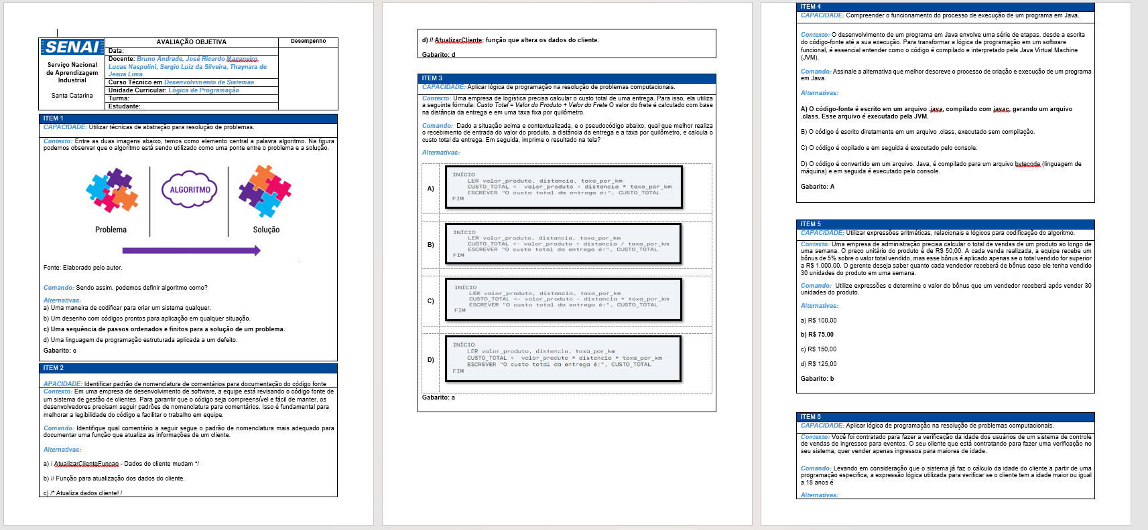](https://docs.google.com/document/d/1PB-fGzvcu2a2e9BSv8zt9njJRMZumFDK/edit?usp=sharing&ouid=114736807890850031529&rtpof=true&sd=true)

**Fonte:** Elaborado pelos autores.

### 2.3.3 Link do repositório (GitHub)

**Material disponível no link a seguir:**

https://github.com/DEVinHouse-Docentes/atividade-avaliativa-3-logic-in-house

# 3 Reflexão Geral Sobre a Trilha de Formação

## 3.1 Aspectos pedagógicos e práticos do dia-a-dia da atuação docente

A qualificação pedagógica realizada por meio da formação DEVinHouse atendeu às expectativas tanto no uso de tecnologia quanto na aplicação prática no contexto do SENAI. Tudo o que vivenciamos durante a formação poderá e deverá ser aplicado nas experiências de aprendizagem futuras, proporcionando mais qualidade no processo de ensino e aprendizagem. Foi proporcionado aos professores a oportunidade de aprimorar suas habilidades didáticas, conhecer novas abordagens de ensino e técnicas inovadoras. Além da capacitação para o uso de novas tecnologias, como a inteligência artificial, e metodologias de ensino aplicáveis ao ambiente industrial.

Levando em consideração a formação, será possível potencializar futuras ações com as turmas do curso Técnico em Desenvolvimento de Sistemas de forma significativa. Durante esse período, as estratégias pedagógicas e as metodologias discutidas, com foco em aproximação prática e interatividade, permitiram um alinhamento claro entre os objetivos de aprendizagem e as necessidades dos estudantes, resultando em um impacto direto no desempenho e no engajamento dos estudantes.

Com base no que foi aprendido, as futuras ações com as turmas serão mais dinâmicas, interativas e alinhadas às demandas do mercado de tecnologia e inovação. A equipe está confiante de que a aplicação de práticas como feedback contínuo, avaliações formativas e o uso de ferramentas digitais, como plataformas de desenvolvimento colaborativo, permitirá aos estudantes uma formação mais completa e contextualizada, essencial para o desenvolvimento de competências tanto técnicas quanto socioemocionais.

Além disso, o fortalecimento da colaboração entre docentes, que foi promovido durante o momento presencial, permitirá uma maior troca de experiências, refletindo positivamente nas metodologias de ensino e no atendimento às necessidades dos estudantes.

# 4 Conclusão

As expectativas criadas pela formação DEVinHouse para os docentes do SENAI foram atendidas em vários aspectos, como no uso de tecnologias educacionais, metodologias ativas, integração de teoria com prática e integração entre professores de diversas regionais, proporcionando o compartilhamento de experiências e vivências em diversos contextos, proporcionando visão ampla das possibilidades em sala de aula durante as experiências de aprendizagem. Contudo, entendemos que há situações em que haverá necessidade de adaptação de acordo com o tamanho e perfil das turmas, infraestrutura e os recursos disponíveis. Então, fica o desafio aos docentes conseguirem adaptar o que aprenderam na formação para a realidade do seu dia a dia.